2014级物理力学考试（何家伟回忆版）
2015.1.16
- 质量为m的质点位移方程为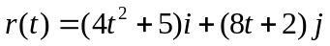，求其在t=1时的角动量为（ ）力矩为（ ）。
- 已知一质点受到外力方程为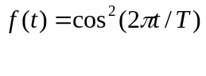,其中T为常数，求t=0到t=T过程中改变的动量为（ ）。
- 在一个质量为m均匀分布半径为5的薄球壳中，距离圆心为2的地方有一质量为M 的质点，求质点在其中所受到的万有引力（ ）
- 新概念力学课本（赵凯华版）205页习题4-43
- 一质量为m长度为L 的均匀细杆，以角速度为绕其一端在光滑的水平面转动，求在杆中间位置的应力（ ）， 求杆的动能（ ）。
- 写出群速，相速的表达式

- 一质点质量为m，在均匀连续介质中运动，受到的粘滞阻力为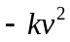，重力加速度为g,求速度与时间的表达式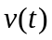。
- 一质量为m长度为L 的均匀细杆，以角速度为绕其中点在光滑的水平面转动，t=0时刻细杆下端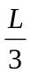部分与细杆分离，求分离后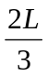部分的运动状态：（1）质心速度（2）质量中点的角动量。
- 已知势能函数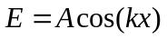，在X=0处，试证明可以近似的看成简谐振动，并求角速度。
- 一质量为m的粒子，以速度为，瞄准距离为b从远方射向一个质量为M,半径为R的均匀球体，为使粒子不碰到球体，求最小入射速度（类似新概念力学课本（赵凯华版）202页习题4-11,12）
- 用数学方法证明驻波，并简要说明其性质。
说明：题型：（1） 11道填空，共16空每空3分，（2）5题大题
以上属于回忆版，题目只有部分，其中7-11为考试时的5道大题，填空部分不全，题目叙述不当处，敬请见谅。回忆版仅供参考，为学弟学妹谋福利，为自己积累人品。

